Voici les différentes étapes pour une installation rapide et simple de Odoo.

Quesque Odoo : Odoo, anciennement Open ERP et Tiny ERP, est initialement un progiciel open-source de gestion intégré comprenant de très nombreux modules permettant de simplifier la gestion d’entreprise dans son ensemble. Le logiciel est utilisé par plus de deux millions d’utilisateurs pour gérer leurs entreprises à travers le monde. Odoo est le système ERP open-source le plus populaire.

Il existe une version Community gratuite sous licence LGPLv3, et une Enterprise sous licence propriétaire Odoo Enterprise Edition License v1.06.

À l’origine un progiciel de gestion intégré (ERP), le logiciel s’est vu étendre ses fonctionnalités à des applications de front office (CMS, e-commerce, blogs, forums, news, événements, live chat, job offres…).

Prérequis : VirtualBox avec une VM Linux en mode graphique.

Installation du package postgresql :



**A quoi sert ce package :** ce paquet dépend du paquet client de la base de données. PostgreSQL est un système de gestion de base de données relationnelle orienté objet pleinement fonctionnel. Il gère une large partie du standard SQL et est pensé pour pouvoir être étendu par les usagers de nombreuses façons. Certaines de ses fonctionnalités sont : transactions ACID, clés étrangères, vues, séquences, sous-requêtes, déclenchements, types et fonctions définis par l'utilisateur, jointures externes, contrôle concourant de versions multiples. Des interfaces graphiques et des passerelles avec de nombreux langages de programmation sont également disponibles.

Ensuite il faut installer la clé :



Ajout du dépôt dans la liste du repository :

Les dépôts APT sont des "sources de logiciels", concrètement des serveurs qui contiennent un ensemble de paquets. À l'aide d'un outil appelé gestionnaire de paquets, vous pouvez accéder à ces dépôts et, en quelques clics de souris, vous trouvez, téléchargez et installez les logiciels de votre choix.

Ensuite faire une mise a jour du ripository pour actualiser les fichier installer :

Installation de Odoo :



Nous allons voir le status du service postgresql :

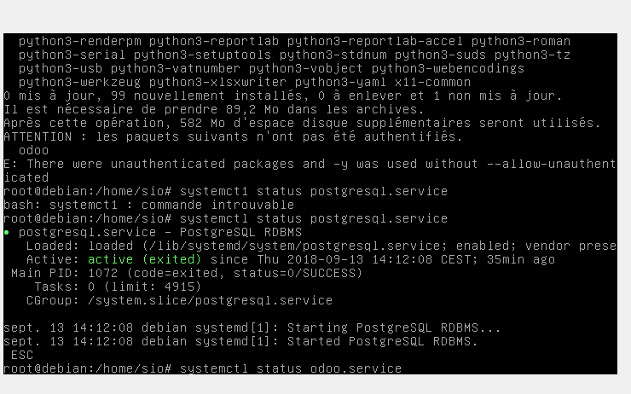

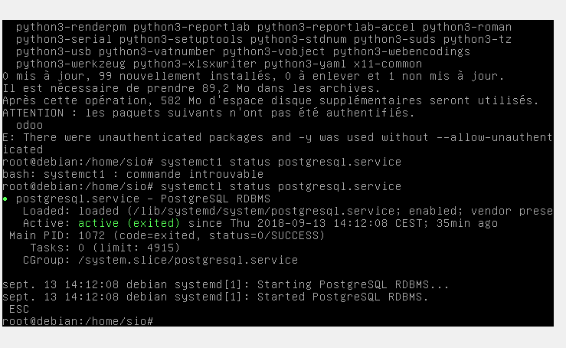Et puis le service Odoo :

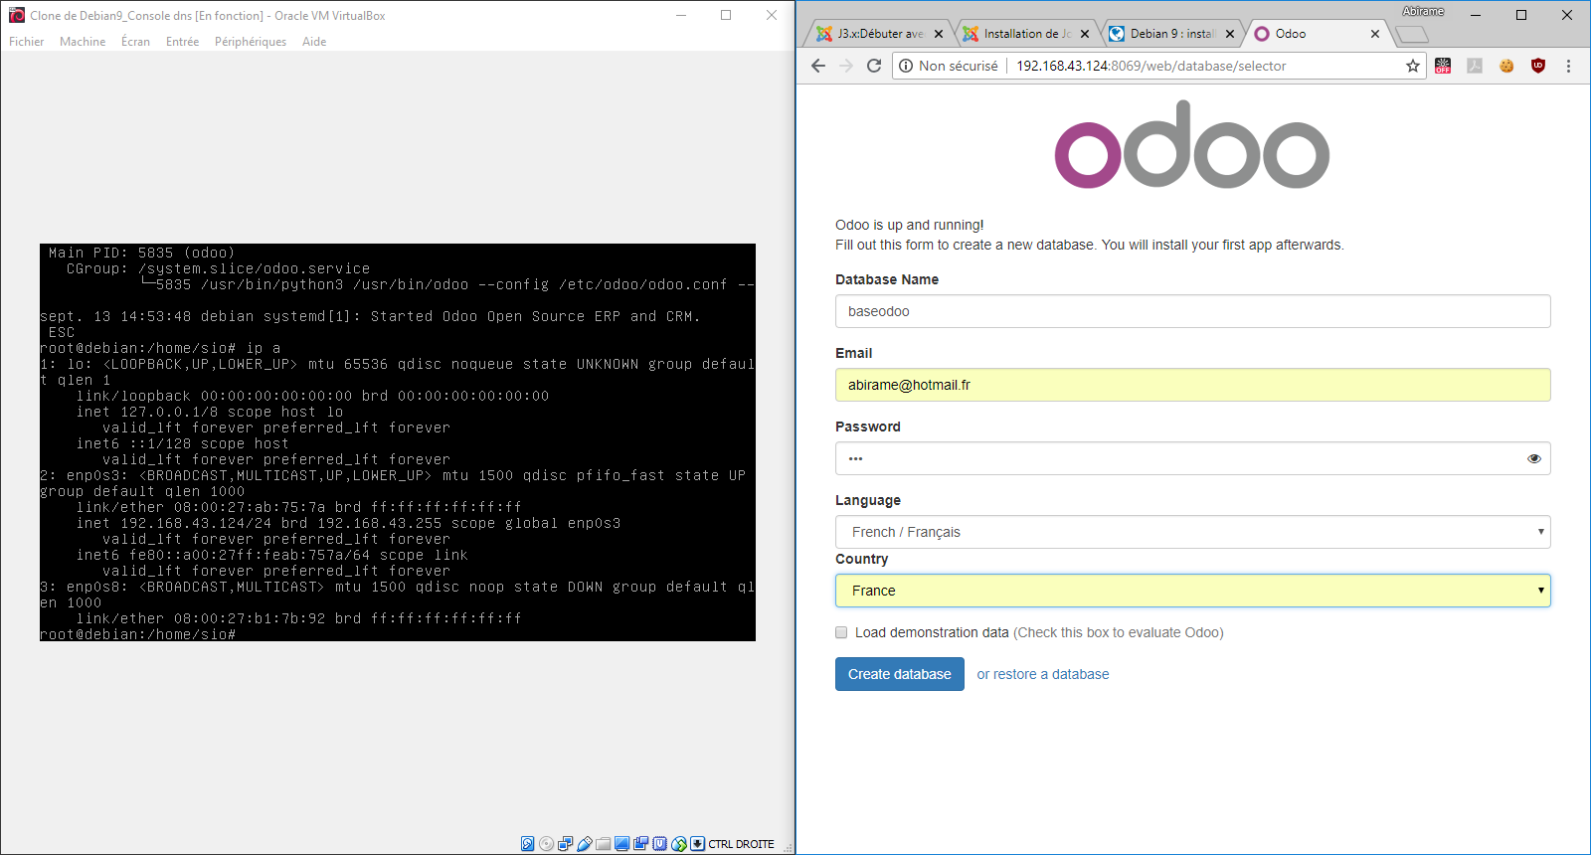Pour terminer l’installation de Odoo : nous allons nous rendre sur un navigateur internet et tapé 92.168.43.124:8069 ce qui va nous amener sur ceci : Après avoir remplis les différentes cases nous aurons terminer l’installation et il nous restera plus qu’a sécurisé le service.

Création du site avec quelque widget comme les liens des réseaux sociaux et une inscription a la newsletter.

